中瑞师生同聚云课堂，国际化教学续新篇章

虽然疫情反复，但是高职学院管理系中瑞合作项目教学依托ZOOM、Moodle平台，各项教学考试工作平稳有序进行。2022年4月8日下午4时，管理系中瑞师生共同参加了中瑞师生云课堂活动。瑞方主讲教师Barbara教授向瑞士学生讲授跨文化能力课程，在课程中的互动讨论环节连线我们管理系师生，双方师生共同参与了多个互相提问讨论环节。
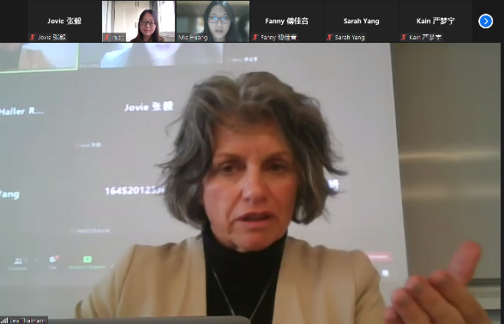 | 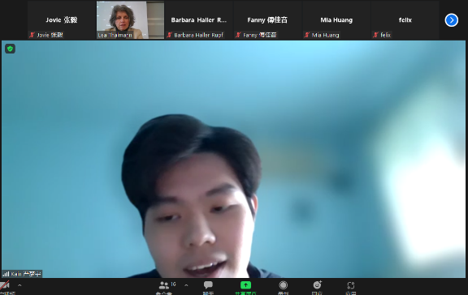
互动提问环节视频平台在ZOOM上进行。为了更方便交流，由Barbara教授和管理系王阳老师共同主持。瑞方师生所提问题，包含上海大学生对外国文化的偏好、上海大学生的一天生活学习、上海大学生的自学时间与上课时间分配、上海大学生如何找工作等贴近学生日常的问题、瑞士留学生在上海留学时能否打工，也有问主修旅游的中国大学生男生多还是女生多问题。同时，我们中方师生也提出了许多有意思的问题，比如担心从大城市上海去瑞士山区城市库尔留学会不适应、询问瑞士留学期间能否外出打工、瑞士人平时用哪种语言交流等问题。
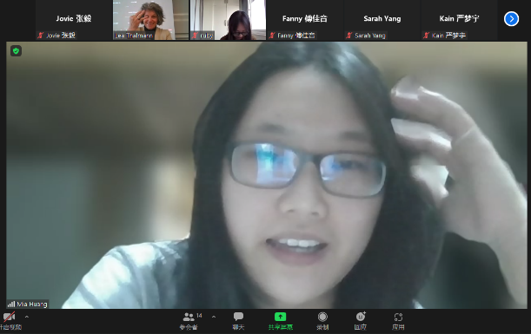 | 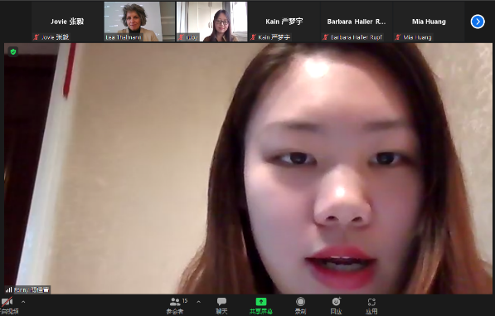
在互动讨论中，管理系学生黄芳敏、傅佳音、严梦宇，管理系教师杨淑琴、张珂、王阳，张毅都分享了自己的经验经历，让瑞方师生了解了我们中国大学师生的教学生活学习以及对世界的理解。瑞方师生让我们加入课堂讨论环节，也让我们更直接的了解瑞士师生以及瑞士这个国家。此次，中瑞师生云课堂良好的效果是双方师生共同合作的结果，正因为如此也给了双方很多互相切磋的机会。课程最后，双方通过ZOOM视频，以高涨的热情与响亮的掌声表达了对这次特殊云课堂的热烈欢迎。
管理系 张毅(文/摄)

